
Об утверждении регламентов государственных услуг, оказываемых государственным учреждением "Управление культуры, архивов и документации Павлодарской области"
Утративший силу
Постановление акимата Павлодарской области от 10 апреля 2014 года № 102/4. Зарегистрировано Департаментом юстиции Павлодарской области 16 мая 2014 года № 3810. Утратило силу постановлением акимата Павлодарской области от 13 мая 2015 года № 137/5 (вводится в действие по истечении десяти календарных дней после дня его первого официального опубликования)
Сноска. Утратило силу постановлением акимата Павлодарской области от 13.05.2015 № 137/5 (вводится в действие по истечении десяти календарных дней после дня его первого официального опубликования).
Примечание РЦПИ.
В тексте документа сохранена пунктуация и орфография оригинала.
В соответствии с пунктом 3 статьи 16 Закона Республики Казахстан от 15 апреля 2013 года "О государственных услугах" акимат Павлодарской области ПОСТАНОВЛЯЕТ:
1. Утвердить прилагаемые регламенты государственных услуг:
"Выдача свидетельства на право временного вывоза культурных ценностей";
"Согласование проведения научно-реставрационных работ на памятниках истории и культуры местного значения";
"Выдача архивных справок".
2. Признать утратившими силу постановления акимата Павлодарской области согласно приложению.
3. Государственному учреждению "Управление культуры, архивов и документации Павлодарской области" обеспечить официальное опубликование настоящего постановления в установленном законодательством порядке.
4. Контроль за исполнением настоящего постановления возложить на заместителя акима области Орсариева А.А.
5. Настоящее постановление вводится в действие по истечении десяти календарных дней после дня его первого официального опубликования.
Аким области | К. Бозумбаев

Приложение
к постановлению акимата
Павлодарской области
от 10 апреля 2014 года № 102/4
Перечень утративших силу постановлений
акимата Павлодарской области
1. Постановление акимата Павлодарской области от 1 октября 2012 года № 274/10 "Об утверждении регламента оказания государственной услуги "Выдача заключения о наличии культурной ценности у вывозимого и ввозимого предмета" (зарегистрировано в Реестре государственной регистрации нормативных правовых актов за № 3239 от 29 октября 2012 года, опубликовано 8 ноября 2012 года в газетах "Сарыарқа самалы", "Звезда Прииртышья").
2. Постановление акимата Павлодарской области от 8 мая 2012 года № 124/5 "Об утверждении регламента электронной государственной услуги "Выдача архивных справок" (зарегистрировано в Реестре государственной регистрации нормативных правовых актов за № 3381 от 24 января 2013 года, опубликовано 2 февраля 2013 года в газетах "Звезда Прииртышья", "Сарыарқа самалы").
3. Постановление акимата Павлодарской области от 26 марта 2013 года № 87/3 "Об утверждении регламента оказания государственной услуги "Выдача свидетельства на право временного вывоза культурных ценностей" (зарегистрировано в Реестре государственной регистрации нормативных правовых актов за № 3502 от 17 апреля 2013 года, опубликовано 25 апреля 2013 года в газетах "Сарыарқа самалы", "Звезда Прииртышья").
4. Постановление акимата Павлодарской области от 17 мая 2013 года № 158/5 "О внесении изменения в постановление акимата Павлодарской области от 8 мая 2012 года № 124/5 "Об утверждении регламента электронной государственной услуги "Выдача архивных справок" (зарегистрировано в Реестре государственной регистрации нормативных правовых актов за № 3547 от 7 июня 2013 года, опубликовано 13 июня 2013 года в газетах "Звезда Прииртышья", "Сарыарқа самалы").
Утвержден
постановлением акимата
Павлодарской области
от 10 апреля 2014 года № 102/4
Регламент государственной услуги "Выдача свидетельства
на право временного вывоза культурных ценностей"
1. Общие положения
1) Государственная услуга "Выдача свидетельства на право временного вывоза культурных ценностей" (далее – государственная услуга) оказывается управлением культуры, архивов и документации Павлодарской области (далее - услугодатель), в том числе через веб-портал "электронного правительства" www.e.gov.kz (далее - портал).
2) Форма оказания государственной услуги – электронная (частично автоматизированная).
3) Результат оказания государственной услуги – Выдача свидетельства на право временного вывоза культурных ценностей (далее – свидетельство) по форме согласно приложению 1 к стандарту государственной услуги "Выдача свидетельства на право временного вывоза культурных ценностей", утвержденного постановлением Правительства Республики Казахстан от 24 февраля 2014 года № 140 (далее – стандарт).
Форма предоставления результата оказания государственной услуги: электронная.
В случае обращения за получением свидетельства на бумажном носителе, результат оказания государственной услуги оформляется в электронном формате, распечатывается и заверяется печатью и подписью уполномоченного лица услугодателя.
2. Описание порядка действий структурных
подразделений (работников) услугодателя
в процессе оказания государственной услуги
1) Основанием для начала процедуры (действия) по оказанию государственной услуги является наличие заявления по форме согласно приложению 2 к стандарту государственной услуги либо запроса в форме электронного документа, удостоверенного электронной цифровой подписи (далее - ЭЦП) услугополучателя с приложением полного пакета документов, предусмотренных пунктом 9 стандарта государственной услуги.
2) Содержание процедур (действий), входящих в состав процесса оказания государственной услуги:
прием и регистрация поступивших документов сотрудником канцелярии услугодателя, направление на рассмотрение руководителю услугодателя, длительность выполнения – 10 (десять) минут;
направление рассмотренных документов руководителю отдела услугодателя на рассмотрение, длительность выполнения – 40 (сорок) минут;
передача рассмотренных документов специалисту отдела услугодателя на исполнение, длительность выполнения – 30 (тридцать) минут;
проведение экспертизы, подготовка к выдаче свидетельства и направление результата руководителю услугодателя на подписание, длительность выполнения – 8 (восемь) рабочих дней;
подписания результата руководителем услугодателя и направление в канцелярию услугодателя – 20 (двадцать) минут;
направление подписанного руководителем услугодателя результата сотрудником канцелярии услугодателя через портал 1 (один) рабочий день.
3) Результатом процедуры по оказанию государственной услуги является выдача свидетельства на право временного вывоза культурных ценностей.
3. Описание порядка взаимодействия структурных
подразделений (работников) услугодателя
в процессе оказания государственной услуги
1) Перечень структурных подразделений (работников) услугодателя, которые участвуют в процессе оказания государственной услуги:
сотрудник канцелярии услугодателя;
руководитель услугодателя;
руководитель отдела услугодателя;
специалист отдела услугодателя.
2) Описание последовательности процедур (действий) между структурными подразделениями (работниками) услугодателя указано в приложении 2 и в блок-схеме прохождения каждой процедуры, согласно приложению 1 к настоящему регламенту.
4. Описание порядка взаимодействия с центром
обслуживания населения и (или) иными услугодателями,
а также порядка использования информационных систем
в процессе оказания государственной услуги
1) Предоставление государственной услуги через Республиканское государственное предприятие на праве хозяйственного ведения "Центр обслуживания населения" не предусмотрено.
2) Порядок обращения и последовательности процедур (действий) услугодателя и услугополучателя при оказании государственной услуги через веб-портал "электронного правительства" указан в диаграмме № 1 функционального взаимодействия информационных систем, задействованных в оказании государственной услуги, согласно приложению 3 к настоящему регламенту:
процесс 1 - услугополучатель осуществляет регистрацию на веб-портал "электронного правительства", (далее - ПЭП) с помощью ЭЦП (осуществляется для незарегистрированных услугополучателей на ПЭП);
прикрепление скан – копии документов в интернет-браузер компьютера услугополучателя и регистрационного свидетельства ЭЦП, процесс ввода услугополучателем и пароля (процесс авторизации) на ПЭП для получения государственной услуги;
условие 1 - проверка на ПЭП подлинности данных о зарегистрированном услугополучателе через логин индивидуальный идентификационный номер и бизнес-идентификационный номер (далее - ИИН/БИН) и пароль;
процесс 2 - формирование ПЭПом сообщения об отказе в авторизации в связи с имеющимися нарушениями в данных услугополучателя;
процесс 3 - выбор услугополучателем государственной услуги, вывод на экранные формы запроса для оказания услуги и заполнение услугополучателем формы (ввод данных) с учетом ее структуры и форматных требований, прикреплением к форме запроса необходимых документов в электронном виде;
процесс 4 - выбор услугополучателем государственной услуги регистрационного свидетельства ЭЦП для удостоверения (подписания) запроса;
условие 2 - проверка на ПЭП срока действия регистрационного свидетельства ЭЦП и отсутствия в списке отозванных (аннулированных) регистрационных свидетельств, а также соответствия идентификационных данных между ИИН/БИН указанных в запросе, и ИИН/БИН указанных в регистрационном свидетельстве ЭЦП;
процесс 5 - формирование сообщения об отказе в запрашиваемой услуге в связи с не подтверждением подлинности ЭЦП услугополучателя государственной услуги;
процесс 6 - удостоверение (подписание) посредством ЭЦП услугополучателя государственной услуги заполненной формы (введенных данных) запроса на оказание услуги;
процесс 7 - регистрация электронного документа (запроса услугополучателя) в информационной системе, государственная база данных Е-лицензирование (далее - ИС ГБД "Е- лицензирование") и обработка запроса в ИС ГБД "Е-лицензирование";
условие 3 - проверка услугодателем соответствия услугополучателя государственной услуги квалификационным требованиям для выдачи свидетельства на право временного вывоза культурных ценностей;
процесс 8 – формирование сообщения об отказе в запрашиваемой услуге в связи с имеющимися нарушениями в данных пользователя в ИС ГБД "Е-лицензирование";
процесс 9 - получение услугополучателем результата услуги (свидетельство), сформированной ПЭП. Электронный документ формируется с использованием ЭЦП уполномоченного лица услугодателя.
Порядок обращения и последовательности процедур услугодателя и услугополучателя при оказании государственной услуги через веб-портал "Е-лицензирование", пошаговые действия и решения через услугодателя приведены в приложении 3 (диаграмма № 2):
процесс 1 -ввод сотрудником услугодателя логина и пароля (процесс авторизации) в ИС ГБД "Е-лицензирование" для оказания государственной услуги;
условие 1 – проверка в ИС ГБД "Е-лицензирование" подлинности данных о зарегистрированном сотруднике услугодателя через логин и пароль;
процесс 2 – формирование ИС ГБД "Е-лицензирование" сообщения об отказе в авторизации в связи с имеющимися нарушениями в данных сотрудника услугодателя;
процесс 3 – выбор сотрудником услугодателя услуги, указанной в настоящем регламенте, вывод на экран формы запроса для оказания услуги и ввод сотрудником услугодателя данных получателя;
процесс 4 – направление запроса через ШЭП в государственную базу данных "Физические лица"/государственную базу данных "Юридические лица" (далее - ГБД ФЛ/ГБД ЮЛ) о данных услугополучателя;
условие 2 – проверка наличия данных услугополучателя в ГБД ФЛ/ГБД ЮЛ;
процесс 5 – формирование сообщения о невозможности получения данных в связи с отсутствием данных услугополучателя в ГБД ФЛ/ГБД ЮЛ;
процесс 6 – заполнение формы запроса в части отметки о наличии документов в бумажной форме и сканирование сотрудником услугодателя необходимых документов, предоставленных услугополучателем и прикрепление их к форме запроса;
процесс 7 – регистрация запроса в ИС ГБД "Е-лицензирование" и обработка услуги в ИС ГБД "Е-лицензирование";
условие 3 – проверка услугодателем соответствия услугополучателя квалификационным требованиям и основаниям для выдачи свидетельства;
процесс 8 – формирование сообщения об отказе в запрашиваемой услуге в связи с имеющимися нарушениями в данных услугополучателя в ИС ГБД "Е-лицензирование";
процесс 9 – получение услугополучателем результата услуги (выдача на портале свидетельства на право временного вывоза культурных ценностей), сформированного ИС ГБД "Е-лицензирование". Электронный документ формируется с использованием ЭЦП уполномоченного лица услугодателя.
3) Подробное описание последовательности процедур (действий), взаимодействий структурных подразделений (работников) услугодателя, а также описание порядка использования информационных систем в процессе оказания государственной услуги отражается в справочнике бизнес-процессов оказания государственной услуги согласно приложению 4 к настоящему регламенту.
Сноска. Раздел 4 с изменением, внесенным постановлением акимата Павлодарской области от 08.07.2014 N 231/7 (вводится в действие по истечении десяти календарных дней после дня его первого официального опубликования).
Приложение 1
к регламенту государственной
услуги "Выдача свидетельства
на право временного вывоза
культурных ценностей"
Схема получения государственной
услуги при обращении к услугодателю

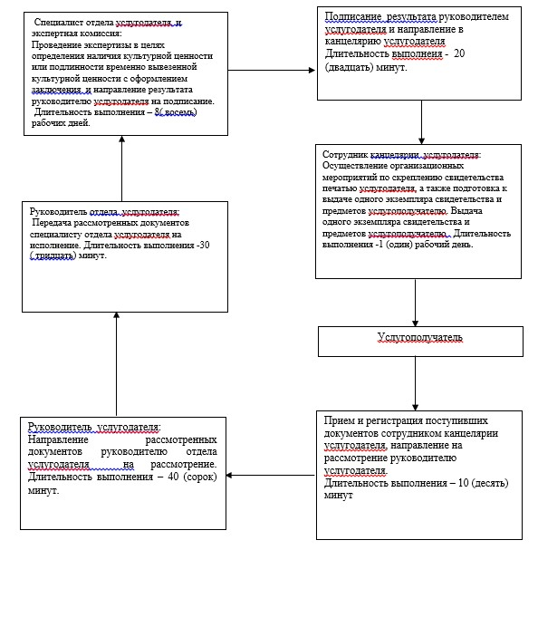

Приложение 2
к регламенту государственной
услуги "Выдача свидетельства
на право временного вывоза
культурных ценностей"
Описание последовательности процедур (действий) между
структурными подразделениями (работниками) услугодателя с
указанием длительности каждой процедуры (действия)
 | Описание последовательности процедур (действий)
1 | 2 | 3 | 4 | 5 | 6 | 7 | 8
1 | № действия (хода, потока работ) | 1 | 2 | 3 | 4 | 5 | 6
2 | Наименование структурного подразделения (работников) | Сотрудник канцелярии услугодателя | Руководитель услугодателя | Руководитель отдела услугодателя | Специалист отдела услугодателя и Экспертная комиссия | Руководитель услугодателя | Сотрудник канцелярии услугодателя
3 | Наименование процедуры (действия) и их описание | Регистрация документов и предметов, передача их на рассмотрение руководству | Определение исполнителя, места и времени проведения экспертизы | Рассмотрение документов, определение исполнителя | Отправка документов и предметов, рассматриваемых как культурные ценности, на рассмотрение экспертной комиссии | Получение заключения | Осуществление организационных мероприятий по скреплению свидетельства печатью услугодателя, а также подготовка к выдаче одного экземпляра свидетельства и предметов услугополучателю
4 | Форма завершения (данные, документ, организацион-но- распорядительное решение) | Выдача копии заявления со штампом регистрации | Направление рассмотренных документов руководителю отдела на рассмотрение | Передача рассмотренных документов специалисту отдела услугодателя на исполнение | Проведение экспертизы с оформлением  заключения | Подписание результата | Выдача одного экземпляра свидетельства и предметов услугополучателю
5 | Сроки исполнения | 10 (десять) минут | 40 (сорок) минут | 30(тридцать) минут | 8 (восемь) рабочих дней | 20 (двадцать) минут | 1 (один) рабочий день
Приложение 3
к регламенту государственной
услуги "Выдача свидетельства
на право временного вывоза
культурных ценностей"
Диаграмма № 1 функционального взаимодействия
электронной государственной услуги через веб-портал
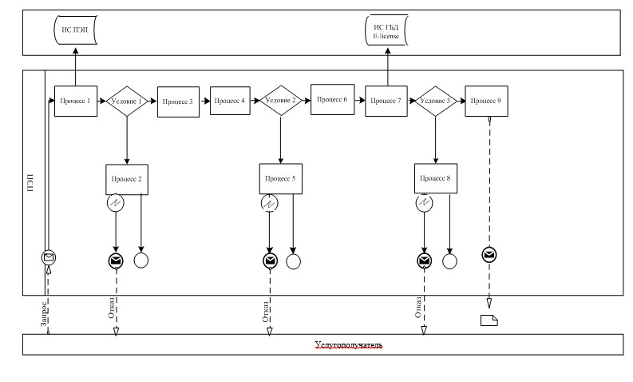

Диаграмма № 2 функционального взаимодействия при оказании
электронной государственной услуги через услугодателя
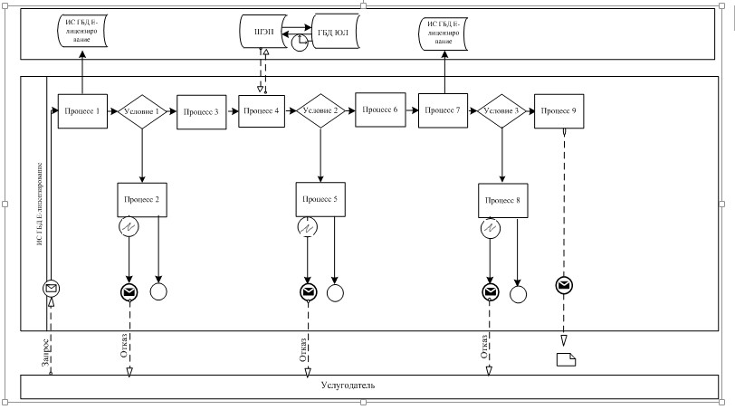

Условные обозначения

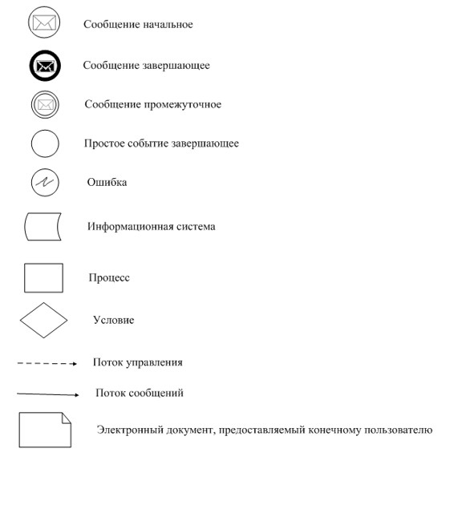

Приложение 4
к регламенту государственной
услуги "Выдача свидетельства
на право временного вывоза
культурных ценностей"
Справочник бизнес-процессов оказания государственной
услуги "Выдача свидетельства на право временного
вывоза культурных ценностей"
Сноска. Регламент дополнен приложением 4 в соответствии с постановлением акимата Павлодарской области от 08.07.2014 N 231/7 (вводится в действие по истечении десяти календарных дней после дня его первого официального опубликования).
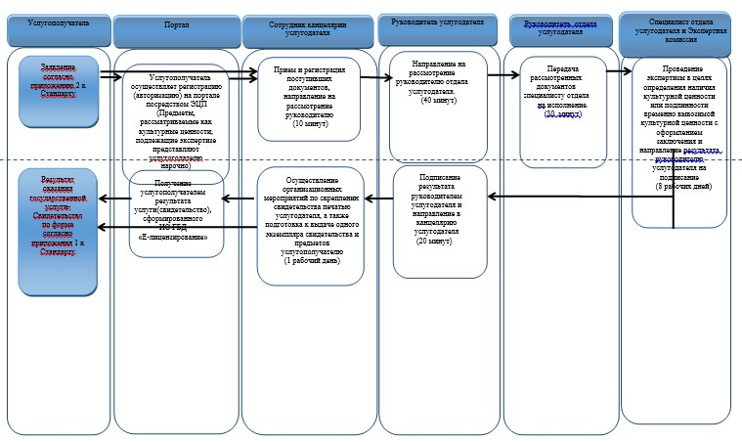
Утвержден
постановлением акимата
Павлодарской области
от 10 апреля 2014 года № 102/4
Регламент государственной услуги "Согласование
проведения научно-реставрационных работ на памятниках
истории и культуры местного значения"
1. Общие положения
1) Государственная услуга "Согласование проведения научно-реставрационных работ на памятниках истории и культуры местного значения" (далее – государственная услуга) оказывается управлением культуры, архивов и документации Павлодарской области (далее – услугодатель), в том числе через веб-портал "электронного правительства" www.egov.kz (далее – портал).
2) Форма оказания государственной услуги – электронная (частично автоматизированная) и бумажная.
3) Результат оказания государственной услуги – согласование проведения научно-реставрационных работ на памятниках истории и культуры местного значения (далее согласование).
Форма предоставления результата оказания государственной услуги – электронная и бумажная.
2. Описание порядка действий структурных
подразделений (работников) услугодателя
в процессе оказания государственной услуги
1) Основанием для начала процедуры (действия) по оказанию государственной услуги является наличие заявления в произвольной форме, содержащее сведения о юридическом или физическом лице, которое будет осуществлять научно-реставрационные работы на памятнике истории и культуры (далее услугополучатель) либо запроса в форме электронного документа, удостоверенного электронной цифровой подписью (далее ЭЦП) услугополучателя с приложением полного пакета документов, предусмотренных пунктом 9 стандарта государственной услуги "Согласование проведения научно-реставрационных работ на памятниках истории и культуры местного значения", утвержденного постановлением Правительства Республики Казахстан от 24 февраля 2014 года № 140 (далее стандарт).
2) Содержание процедур (действий), входящих в состав процесса оказания государственной услуги:
прием и регистрация поступивших документов сотрудником канцелярии услугодателя, направление на рассмотрение руководителю услугодателя, длительность выполнения – 10 (десять) минут;
направление рассмотренных документов руководителю отдела услугодателя на рассмотрение, длительность выполнения – 40 (сорок) минут;
передача рассмотренных документов специалисту отдела услугодателя на исполнение, длительность выполнения – 30 (тридцать) минут;
подготовка к выдаче согласования и направление результата руководителю услугодателя на подписание, длительность выполнения - 13 (тринадцать) рабочих дней;
подписания результата руководителем услугодателя и направление в канцелярию услугодателя – 20 (двадцать) минут;
направление подписанного руководителем услугодателя результата сотрудником канцелярии услугодателя через портал - 1 (один) рабочий день.
3) Результатом процедуры по оказанию государственной услуги является согласование проведения научно-реставрационных работ на памятниках истории и культуры местного значения.
3. Описание порядка взаимодействия структурных
подразделений (работников) услугодателя
в процессе оказания государственной услуги
1) Перечень структурных подразделений (работников) услугодателя, которые участвуют в процессе оказания государственной услуги:
сотрудник канцелярии услугодателя;
руководитель услугодателя;
руководитель отдела услугодателя;
специалист отдела услугодателя.
2) Описание последовательности процедур (действий) между структурными подразделениями(работниками) услугодателя указано в приложении 2 и в блок-схеме прохождения каждой процедуры согласно приложению 1 к настоящему регламенту.
4. Описание порядка взаимодействия с центром
обслуживания населения и (или) иными услугодателями,
а также порядка использования информационных систем
в процессе оказания государственной услуги
1) Предоставление государственной услуги через Республиканское государственное предприятие на праве хозяйственного ведения "Центры обслуживания населения" не предусмотрено.
2) Порядок обращения и последовательности процедур (действий) услугодателя и услугополучателя при оказании государственной услуги через веб-портал "электронного правительства" указан в диаграмме № 1 функционального взаимодействия информационных систем, задействованных в оказании государственной услуги, согласно приложению 3 к настоящему регламенту:
процесс 1 - услугополучатель государственной услуги осуществляет регистрацию на веб-портал "электронного правительства", (далее-ПЭП) с помощью своего регистрационного свидетельства электронной цифровой подписи (далее ЭЦП) (осуществляется для незарегистрированных услугополучателей на ПЭП);
прикрепление скан-копии документов в интернет-браузер компьютера услугополучателя государственной услуги и регистрационного свидетельства ЭЦП, процесс ввода услугополучателем государственной услуги и пароля (процесс авторизации) на ПЭП для получения государственной услуги;
условие 1-проверка на ПЭП подлинности данных о зарегистрированном услугополучателе государственной услуги через логин индивидуальный идентификационный номер и бизнес-идентификационный номер (далее - ИИН/БИН) и пароль;
процесс 2 - формирование ПЭПом сообщения об отказе в авторизации в связи с имеющимися нарушениями в данных получателя государственной услуги;
процесс 3 - выбор услугополучателем государственной услуги, вывод на экранные формы запроса для оказания услуги и заполнение услугополучателем государственной услуги формы (ввод данных) с учетом ее структуры и форматных требований, прикреплением к форме запроса необходимых документов в электронном виде;
процесс 4- выбор услугополучателем государственной услуги регистрационного свидетельства ЭЦП для удостоверения (подписания) запроса;
условие 2 - проверка на ПЭП срока действия регистрационного свидетельства ЭЦП и отсутствия в списке отозванных (аннулированных) регистрационных свидетельств, а также соответствия идентификационных данных между ИИН/БИН указанных в запросе, и ИИН/БИН указанных в регистрационном свидетельстве ЭЦП;
процесс 5 - формирование сообщения об отказе в запрашиваемой услуге в связи с не подтверждением подлинности ЭЦП услугополучателя государственной услуги;
процесс 6 - удостоверение (подписание) посредством ЭЦП услугополучателя государственной услуги заполненной формы (введенных данных) запроса на оказание услуги;
процесс 7 - регистрация электронного документа (запроса услугополучателя) в информационной системе государственной базы данных "Е-лицензирование" (далее - ИС ГБД "Е-лицензирование") и обработка запроса в ИС ГБД "Е-лицензирование"
условие 3 - проверка услугодателем соответствия услугополучателя государственной услуги квалификационным требованиям для выдачи согласования проведения научно-реставрационных работ на памятниках истории и культуры местного значения;
процесс 8 – формирование сообщения об отказе в запрашиваемой услуге в связи с имеющимися нарушениями в данных услугополучателя в ИС ГБД "Е-лицензирование";
процесс 9 - получение услугополучателем результата государственной услуги, сформированной ПЭП. Электронный документ формируется с использованием ЭЦП уполномоченного лица услугодателя.
Порядок обращения и последовательности процедур услугодателя и услугополучателя при оказании государственной услуги через веб-портал "Е-лицензирование" указан в блок- схеме согласно приложению 3 к настоящему регламенту.
Пошаговые действия и решения через услугодателя приведены в приложении 3 (диаграмма № 2):
процесс 1 - ввод сотрудником услугодателя логина и пароля (процесс авторизации) в ИС ГБД "Е-лицензирование" для оказания государственной услуги;
условие 1 - проверка в ИС ГБД "Е-лицензирование" подлинности данных о зарегистрированном сотруднике услугодателя через логин и пароль;
процесс 2 - формирование ИС ГБД "Е-лицензирование" сообщения об отказе в авторизации в связи с имеющимися нарушениями в данных сотрудника услугодателя;
процесс 3 – выбор сотрудником услугодателя услуги, указанной в настоящем регламенте, вывод на экран формы запроса для оказания услуги и ввод сотрудником услугодателя данных получателя;
процесс 4 – направление запроса через шлюз "электронного правительства" (далее ШЭП) в государственную базу данных "Физические лица"/государственную базу данных "Юридические лица" (далее ГБД ФЛ/ГБД ЮЛ) о данных услугополучателя;
условие 2 – проверка наличия данных услугополучателя в ГБД ФЛ/ГБД ЮЛ;
процесс 5 – формирование сообщения о невозможности получения данных в связи с отсутствием данных услугополучателя в ГБД ФЛ/ГБД ЮЛ;
процесс 6 – заполнение формы запроса в части отметки о наличии документов в бумажной форме и сканирование сотрудником услугодателя необходимых документов, предоставленных услугополучателем и прикрепление их к форме запроса;
процесс 7 – регистрация запроса в ИС ГБД "Е-лицензирование" и обработка услуги в ИС ГБД "Е-лицензирование";
условие 3 – проверка услугодателем соответствия услугополучателя квалификационным требованиям и основаниям для согласовани;
процесс 8 – формирование сообщения об отказе в запрашиваемой услуге в связи с имеющимися нарушениями в данных услугополучателя в ИС ГБД "Е-лицензирование";
процесс 9 – получение услугополучателем результата услуги (выдача на портале согласования проведения научно-реставрационных работ на памятниках истории и культуры местного значения), сформированного ИС ГБД "Е-лицензирование". Электронный документ формируется с использованием ЭЦП уполномоченного лица услугодателя.
3) Подробное описание последовательности процедур (действий), взаимодействий структурных подразделений (работников) услугодателя, а также описание порядка использования информационных систем в процессе оказания государственной услуги отражается в справочнике бизнес-процессов оказания государственной услуги согласно приложению 4 к настоящему регламенту.
Сноска. Раздел 4 с изменением, внесенным постановлением акимата Павлодарской области от 08.07.2014 N 231/7 (вводится в действие по истечении десяти календарных дней после дня его первого официального опубликования).
Приложение 1
к регламенту государственной
услуги "Согласование проведения
научно-реставрационных работ
на памятниках истории и
культуры местного значения"
Схема последовательности оказания
государственной услуги услугодателем
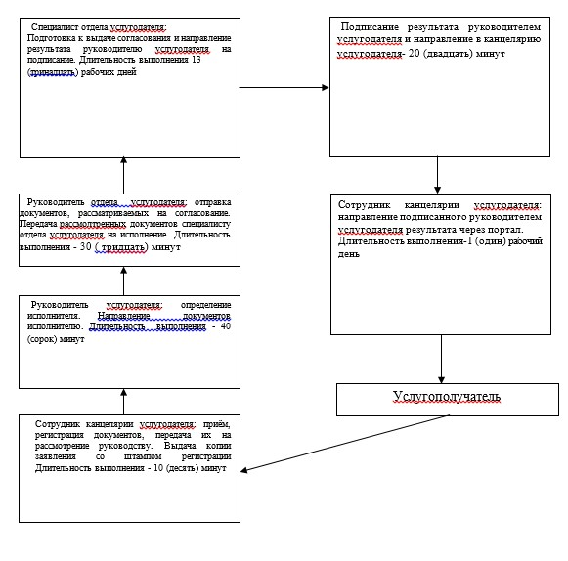

Приложение 2
к регламенту государственной
услуги "Согласование проведения
научно-реставрационных работ
на памятниках истории и
культуры местного значения"
Описание последовательности процедур (действий) между
структурными подразделениями (работниками) услугодателя с
указанием длительности каждой процедуры (действия)
 | Описание последовательности процедур (действий)
1 | 2 | 3 | 4 | 5 | 6 | 7 | 8
1 | № действия (хода, потока работ) | 1 | 2 | 3 | 4 | 5 | 6
2 | Наименование структурного подразделения (работников) | Сотрудник канцелярии услугодателя | Руководитель услугодателя | Руководитель отдела услугодателя | Специалист отдела услугодателя | Руководитель услугодателя | Сотрудник канцелярии услугодателя
3 | Наименование процедуры (действия) и их описание | Регистрация документов, передача их на рассмотрение руководству | Определение исполнителя | Рассмотрение документов, определение исполнителя | Подготовка к выдаче согласования и направление результата руководителю на подписание | Получение результата | Получение подписанного руководителем услугодателя результата
4 | Форма завершения (данные, документ, организационно- распорядительное решение) | Выдача копии заявления со штампом регистрации | Направление рассмотренных документов руководителю отдела на рассмотрение | Передача рассмотренных документов специалисту отдела услугодателя на исполнение | Согласование проведения научно-реставрационных работ на памятниках истории и культуры | Подписание результата | Направление подписанного руковдителем услугодателя результата через портал услугополучателю
5 | Сроки исполнения | 10 (десять) минут | 40 (сорок) минут | 30 (тридцать) минут | 13 (тринадцать) рабочих дней | 20 (двадцать) минут | 1 (один) рабочий день
Приложение 3
к регламенту государственной
услуги "Согласование проведения
научно-реставрационных работ
на памятниках истории и
культуры местного значения"
Диаграмма № 1 функционального взаимодействия при
оказании электронной государственной услуги через ПЭП
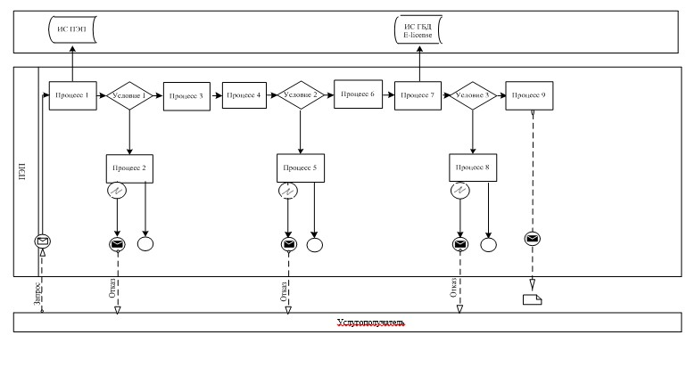

Диаграмма № 2 функционального взаимодействия при оказании
электронной государственной услуги через услугодателя
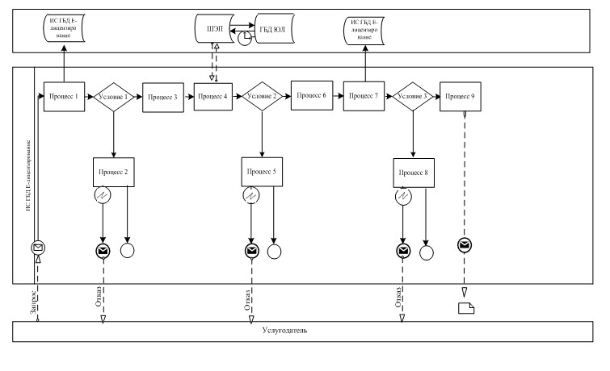

Условные обозначения
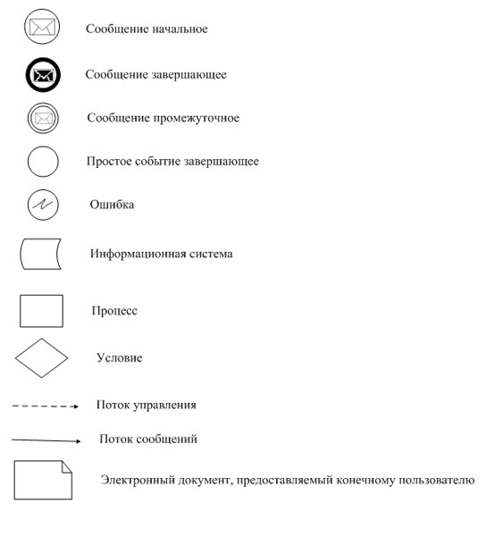

Приложение 4
к регламенту государственной
услуги "Согласование проведения
научно-реставрационных работ на
памятниках истории и культуры
местного значения"
Справочник бизнес-процессов оказания государственной услуги
"Согласование проведения научно-реставрационных работ на
памятниках истории и культуры местного значения"
Сноска. Регламент дополнен приложением 4 в соответствии с постановлением акимата Павлодарской области от 08.07.2014 N 231/7 (вводится в действие по истечении десяти календарных дней после дня его первого официального опубликования).
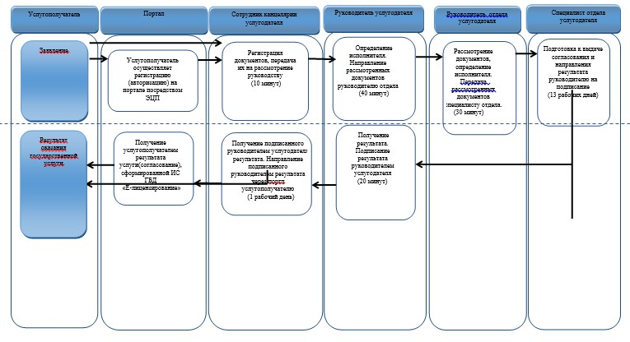
Утвержден
постановлением акимата
Павлодарской области
от 10 апреля 2014 года № 102/4
Регламент государственной услуги
"Выдача архивных справок"
1. Общие положения
1) Государственная услуга "Выдача архивных справок" (далее – государственная услуга) оказывается Государственными архивами Павлодарской области согласно приложению 1 (далее – услугодатель).
Прием документов и выдача результатов оказания государственной услуги осуществляются через: услугодателя; Республиканское государственное предприятие на праве хозяйственного ведения "Центр обслуживания населения" (далее – ЦОН); веб-портал "электронного правительства" www.e.gov.kz (далее – портал).
2) Форма оказания государственной услуги: электронная и (или) бумажная.
3) Результат оказания государственной услуги:
у услугодателя, в ЦОНе – выдача архивных справок;
на портале – уведомление о готовности архивных справок.
2. Описание порядка действий структурных
подразделений (работников) услугодателя
в процессе оказания государственной услуги
1) Основанием для начала процедуры (действия) по оказанию государственной услуги является наличие заявления физического или юридического лица (далее – услугополучатель) с приложением полного пакета документов, предусмотренных пунктом 9 стандарта государственной услуги "Выдача архивных справок", утвержденного постановлением Правительства Республики Казахстан от 5 марта 2014 года № 183 (далее стандарт).
2) Содержание процедур (действий), входящих в состав процесса оказания государственной услуги, длительность выполнения (порядок действий работников структурных подразделений услугодателя при оказании государственной услуги, процедуры (действия) и последовательность их выполнения, в том числе этапы прохождения всех процедур (действий):
прием и регистрация сотрудником канцелярии услугодателя поступивших документов, направление на рассмотрение руководителю услугодателя - 15 (пятнадцать) минут с момента поступления;
рассмотрение руководителем услугодателя поступивших документов и направление рассмотренных документов руководителю соответсвующего отдела услугодателя на рассмотрение 1 (один) календарный день с момента поступления;
передача рассмотренных документов специалисту отдела услугодателя на исполнение - 1 (один) календарный день с момента поступления;
подготовка к выдаче архивной справки на бумажном носителе и направление результата руководителю услугодателя на подписание 10 (десять) календарных дней со дня поступления, в случаях, когда для оказания государственной услуги необходимо изучение документов двух и более организаций, а также периода более чем за пять лет, услугодателем срок оказания государственной услуги продлевается не более чем на тридцать календарных дней, о чем сообщается услугополучателю в течение 3 (трех) рабочих дней со дня регистрации документов
подписание результата руководителем услугодателя и направление в канцелярию услугодателя - 15 (пятнадцать) минут с момента поступления;
направление подписанного руководителем услугодателя результата услугополучателю, или в ЦОН сотрудником канцелярии услугодателя, или через портал - 1 (один) календарый день с момента поступления.
3) Результатом процедуры по оказанию государственной услуги является выдача архивной справки.
3. Описание порядка взаимодействия структурных
подразделений (работников) услугодателя
в процессе оказания государственной услуги
1) Перечень структурных подразделений (работников) услугодателя, которые участвуют в процессе оказания электронной государственной услуги:
сотрудник канцелярии услугодателя;
руководитель услугодателя;
руководитель отдела услугодателя;
специалист отдела услугодателя.
2) Описание последовательности процедур (действий) между структурными подразделениями (работниками) услугодателя, необходимых для оказания государственной услуги указано в приложении 2 и в блок-схеме прохождения каждой процедуры, согласно приложению 3 к настоящему регламенту.
4. Описание порядка взаимодействия с центром
обслуживания населения и (или) иными услугодателями,
а также порядка использования информационных
систем в процессе оказания государственной услуги
1) Описание порядка обращения в ЦОН и (или) к иным услугодателям, длительность обработки запроса услугополучателя.
Услугополучатели для получения государственной услуги при обращении в ЦОН и (или) к иным услугодателям представляют документы согласно пункту 9 стандарта.
Длительность обработки запроса услугополучателя – 15 (пятнадцать) минут.
2) Описание процесса получения результата оказания государственной услуги через ЦОН, его длительность:
услугополучатель подает документы для получения государственной услуги;
инспектор ЦОНа принимает, регистрирует представленные услугополучателем документы и выдает расписку о приеме документов либо мотивированный отказ в приеме документов с разъяснением причины согласно пункту 10 стандарта;
направляет полученные документы в накопительный сектор;
инспектор накопительного сектора регистрирует документы, фиксирует при помощи сканера штрих-кода;
накопительный сектор передает документы курьерам.
Государственная услуга оказывается в порядке "электронной очереди" без ускоренного обслуживания, при желании услугополучателя, возможно "бронирование" электронной очереди посредством портала. Максимально допустимое время ожидания для сдачи пакета документов – 15 (пятнадцать) минут, максимально допустимое время обслуживания – 15 (пятнадцать) минут.
При приеме документов через ЦОН услугополучателю выдается расписка о приеме соответствующих документов с указанием:
номера и даты приема заявления;
вида запрашиваемой государственной услуги;
количества и название приложенных документов;
даты (времени) и места выдачи документов;
фамилии, имени, отчества работника ЦОНа, принявшего заявление на оформление документов;
фамилии, имени, отчества услугополучателя, фамилии, имени, отчества представителя услугополучателя, и их контактные телефоны.
Последовательность взаимодействия ЦОНа и услугодателя по оказанию государственной услуги:
курьер представляет документы услугодателю;
после рассмотрения и исполнения запроса, курьер ЦОНа забирает результат государственной услуги;
курьер предоставляет полученный результат инспектору накопительного сектора;
инспектор накопительного сектора фиксирует результат при помощи сканера штрих-кода, передает сектору выдачи;
инспектор сектора выдачи выдает услугополучателю архивную справку либо мотивированный ответ об отказе в предоставлении государственной услуги. Максимально допустимое время ожидания для получения архивной справки – 15 (пятнадцать) минут, максимально допустимое время обслуживания – 15 (пятнадцать) минут.
Получение результата оказания государственной услуги осуществляется в порядке, предусмотренном подпунктом 2 пункта 8 стандарта.
3) Описание порядка обращения и последовательности процедур (действий) ЦОНа и услугополучателя при оказании государственных услуг в интегрированной информационной системе центров обслуживания населения (далее ИИС ЦОН).
Схема получения государственной услуги через ЦОН и действия работников ЦОН при регистрации и обработке запроса услугополучателя в ИИС ЦОН указана в диаграмме функционального взаимодействия информационных систем, задействованных в оказании государственной услуги согласно приложению 4 (диаграмма № 2) к настоящему регламенту:
процесс 1 – ввод оператора ЦОНа в автоматизированное рабочее место информационной системы для центров обслуживания населения (далее АРМ ИС ЦОН) логина и пароля (процесс авторизации) для оказания услуги;
процесс 2 – выбор оператором ЦОНа услуги, указанной в настоящем регламенте, вывод на экран формы запроса для оказания услуги и ввод оператором ЦОНа данных услугополучателя, а также данных по доверенности представителя услугополучателя (при нотариально удостоверенной доверенности, при ином удостоверении доверенности – данные доверенности не заполняются);
процесс 3 – направление запроса через шлюз "электронного правительства (далее ШЭП) в государственную базу данных "Физические лица"/государственную базу данных "Юридические лица" (далее ГБД ФЛ/ГБД ЮЛ) о данных услугополучателя, а также в единую нотариальную информационную систему (далее ЕНИС) – о данных доверенности представителя услугополучателя;
условие 1 – проверка наличия данных услугополучателя в ГБД ФЛ/ГБД ЮЛ, данных доверенности в ЕНИС;
процесс 4 – формирование сообщения о невозможности получения данных в связи с отсутствием данных услугополучателя в ГБД ФЛ/ГБД ЮЛ, данных доверенности в ЕНИС;
процесс 5 – заполнение оператором ЦОНа формы запроса в части отметки о наличии документов в бумажной форме и сканирование документов, предоставленных услугополучателем, прикрепление их к форме запроса и удостоверение посредством электронной цифровой подписи (далее ЭЦП) заполненной формы (введенных данных) запроса на оказание услуги;
процесс 6 – направление электронного документа (запроса услугополучателя) удостоверенного (подписанного) ЭЦП оператора ЦОНа через ШЭП в автоматизированное рабочее место (далее АРМ) услугодателя;
процесс 7 – регистрация электронного документа в АРМ услугодателя;
условие 2 - проверка (обработка) услугодателем соответствия приложенных услугополучателем документов к перечню документов указанному в пункте 9 стандарта и основаниям для оказания услуги;
процесс 8 – формирование сообщения об отказе в запрашиваемой услуге в связи с имеющимися нарушениями в документах услугополучателя;
процесс 9 – получение услугополучателем через оператора ЦОНа результата услуги (архивной справки).
4) Описание порядка обращения и последовательности процедур (действий) услугодателя и услугополучателя при оказании государственных услуг через веб-портал "электронного правительства".
Схема получения государственной услуги через портал и порядок обращения, последовательности процедур при оказании государственной услуги через портал указана в диаграмме функционального взаимодействия информационных систем, задействованных в оказании государственной услуги согласно приложению 4 (диаграмма № 3) к настоящему регламенту:
услугополучатель осуществляет регистрацию на портале с помощью индивидуального идентификационного номера/ бизнес-идентификационного номера (далее – ИИН/БИН) и пароля (осуществляется для незарегистрированных услугополучателей на портале);
процесс 1 - ввод услугополучателем ИИН/БИН и пароля (процесс авторизации) на портале для получения услуги;
условие 1 - проверка на портале подлинности данных о зарегистрированном услугополучателе через ИИН/БИН и пароль;
процесс 2 – формирование порталом сообщения об отказе в авторизации в связи с имеющимися нарушениями в данных услугополучателя;
процесс 3 – выбор услугополучателем услуги, указанной в настоящем регламенте, вывод на экран формы запроса для оказания услуги и заполнение услугополучателем формы (ввод данных) с учетом ее структуры и форматных требований, прикрепление к форме запроса необходимых копий документов в электронном виде, указанные в пункте 9 стандарта, а также выбор услугополучателем регистрационного свидетельства ЭЦП для удостоверения (подписания) запроса;
условие 2 – проверка на портале срока действия регистрационного свидетельства ЭЦП и отсутствия в списке отозванных (аннулированных) регистрационных свидетельств, а также соответствия идентификационных данных (между ИИН/БИН указанных в запросе и ИИН/БИН указанным в регистрационном свидетельстве ЭЦП);
процесс 4 – формирование сообщения об отказе в запрашиваемой услуге в связи с неподтверждением подлинности ЭЦП услугополучателя;
процесс 5 – удостоверение запроса для оказания услуги посредством ЭЦП услугополучателя и направление электронного документа (запроса) через ШЭП в АРМ услугодателя для обработки услугодателем;
процесс 6 – регистрация электронного документа в АРМ услугодателя;
условие 3 – проверка (обработка) услугодателем соответствия условие 3 – проверка (обработка) услугодателем соответствия приложенных услугополучателем документов к перечню документов указанному в пункте 9 стандарта и основаниям для оказания услуги;
процесс 7 – формирование сообщения об отказе в запрашиваемой услуге в связи с имеющимися нарушениями в документах услугополучателя;
процесс 8 – получение услугополучателем результата услуги (уведомление о готовности архивной справки в форме электронного документа), сформированный АРМ услугодателя. Электронный документ формируется с использованием ЭЦП уполномоченного лица услугодателя.
Описание порядка обработки и последовательности процедур услугодателя при оказании государственной услуги.
Схема получения государственной услуги через услугодателя и порядок обращения, последовательности процедур при оказании государственной услуг указана в диаграмме функционального взаимодействия информационных систем, задействованных в оказании государственной услуги, согласно приложению 4 (диаграмма № 1) к настоящему регламенту:
процесс 1 – ввод сотрудником услугодателя в АРМ услугодателя ИИН/БИН и пароля (процесс авторизации) для оказания услуги;
процесс 2 – выбор сотрудником услугодателя услуги, указанной в настоящем регламенте, вывод на экран формы запроса для оказания услуги и ввод сотрудником услугодателя данных услугополучателя;
процесс 3 – направление запроса через ШЭП в ГБД ФЛ/ГБД ЮЛ о данных услугополучателя;
условие 1 – проверка наличия данных услугополучателя в ГБД ФЛ/ГБД ЮЛ;
процесс 4 – формирование сообщения о невозможности получения данных в связи с отсутствием данных услугополучателя в ГБД ФЛ/ГБД ЮЛ;
процесс 5 – заполнение сотрудником услугодателя формы запроса в части отметки о наличии документов в бумажной форме, предоставленных услугополучателем, прикрепление их к форме запроса и удостоверение посредством ЭЦП заполненной формы (введенных данных) запроса на оказание услуги;
процесс 6 – регистрация электронного документа в АРМ услугодателя;
условие 2 – проверка (обработка) услугодателем соответствия приложенных документов к перечню документов указанному в стандарте и основаниям для оказания услуги;
процесс 7 – формирование сообщения об отказе в запрашиваемой услуге в связи с имеющимися нарушениями в документах услугополучателя;
процесс 8 – получение услугополучателем результата услуги (архивной справки).
5) Подробное описание последовательности процедур (действий), взаимодействий структурных подразделений (работников) услугодателя, а также описание порядка взаимодействия с центром обслуживания населения и порядка использования информационных систем в процессе оказания государственной услуги отражается в справочнике бизнес-процессов оказания государственной услуги согласно приложению 5 к настоящему регламенту.
Сноска. Раздел 4 с изменением, внесенным постановлением акимата Павлодарской области от 08.07.2014 N 231/7 (вводится в действие по истечении десяти календарных дней после дня его первого официального опубликования).
Приложение 1
к регламенту государственной услуги
"Выдача архивных справок"
Адреса государственных архивов
№ | Наименование учреждения | Адреса | Контактные телефоны
1 | Государственный архив Павлодарской области | город Павлодар, улица Лермонтова, 51/1 город Павлодар, улица Бектурова, 62/1 gosarchiv2011@mail.ru | 8 (7182) 32-10-528 (7182) 62-18-51
2 | Павлодарский городской архив по личному составу | город Павлодар, улица Кривенко, 25 kense.oar.ap@pavlodar.gov.kz | 8 (7182) 32-72-48
3 | Государственный архив города Экибастуз | Павлодарская область, город Экибастуз, улица Энергостроителей, 7 arh-ekb@mail.ru | 8 (7187) 33-48-74
4 | Государственный архив города Аксу | Павлодарская область, город Аксу, улица Камзина, 14 aksu_arhiv@mail.ru | 8 (718-37) 6-54-50
5 | Актогайский отдел государственного архива Павлодарской области | Павлодарская область, село Актогай, улица Абая, 72 aktogaiarchiv@mail.ru | 8 (718-41) 2-11-44
6 | Баянаульский отдел государственного архива Павлодарской области | Павлодарская область, село Баянаул, улица Бектурова, 27 bayanaularchiv2011@yandex.kz | 8 (718-40) 9-15-70
7 | Железинский отдел государственного архива Павлодарской области | Павлодарская область, село Железинка, улица Космонавтов, 2 zhelezinkaarchiv@mail.ru | 8 (718-31) 2-22-55
8 | Иртышский отдел государственного архива Павлодарской области | Павлодарская область, село Иртышск, улица Богембая, 97 irtyshskarchiv@mail.ru | 8 (718-32) 2-10-16
9 | Качирский отдел государственного архива Павлодарской области | Павлодарская область, село Теренколь, улица Гагарина, 15 kachiryarchiv@mail.kz | 8 (718-33) 2-46-27
10 | Лебяжинский отдел государственного архива Павлодарской области | Павлодарская область, село Акку, улица Амангельды, 69 lebyajearchiv@mail.ru | 8 (718-39) 2-12-15
11 | Майский отдел государственного архива Павлодарской области | Павлодарская область, село Коктобе, улица Аблайхана, 34а mayskarchiv@mail.ru | 8 (718-38) 9-13-42
12 | Успенский отдел государственного архива Павлодарской области | Павлодарская область, село Успенка, улица Баюка, 42 uspenkaarchiv@mail.ru | 8 (718-34) 9-14-98
13 | Щербактинский отдел государственного архива Павлодарской области | Павлодарская область, село Шарбакты, улица Ленина, 33 sherbaktyarchiv@yandex.kz | 8 (718-36) 2-12-05
Приложение 2
к регламенту государственной услуги
"Выдача архивных справок"
Описание последовательности процедур (действий) между
структурными подразделениями (работниками) услугодателя
с указанием длительности каждой процедуры (действия)
 | Описание последовательности процедур (действий)
1 | 2 | 3 | 4 | 5 | 6 | 7 | 8
1 | № действия (хода, потока работ) | 1 | 2 | 3 | 4 | 5 | 6
2 | Наименование структурного подразделения (работников) | Сотрудник канцелярии услугодателя | Руководитель услугодателя | Руководитель отдела услугодателя | Специалист отдела услугодателя | Руководитель услугодателя | Сотрудник канцелярии  услугодателя
3 | Наименование процедуры (действия) и их описание | Регистрация документов | Рассмотрение документов | Рассмотрение документов | Подготовка к выдаче архивной справки | Подписание результата | Направление результата услугополучателю
4 | Форма завершения (данные, документ, организационно- распорядительное решение) | Передача документов на рассмотрение руководству | Направление документов руководителю соответствующего отдела | Передача специалисту отдела на исполнение | Направление результата руководству на подписание | Направление в канцелярию услугодателя | Выдача архивной справки
5 | Сроки исполнения | 15 (пятнадцать) минут | 1 (один) календарный день | 1 (один) календарный день | 10 (десять) календарных дней | 1 (один) календарный день | 15 (пятнадцать) минут
Приложение 3
к регламенту государственной услуги
"Выдача архивных справок"
Схема получения государственной услуги
при обращении к услугодателю
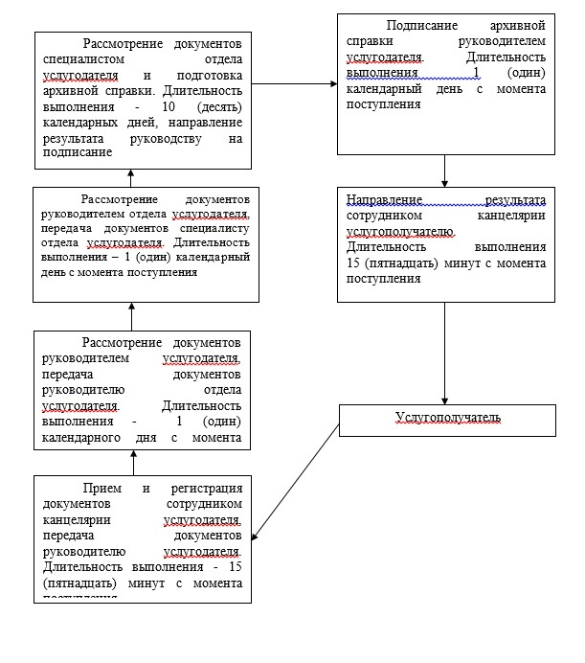

Приложение 4
к регламенту государственной услуги
"Выдача архивных справок"
Диаграмма № 1 функционального взаимодействия
при оказании государственной услуги через услугодателя
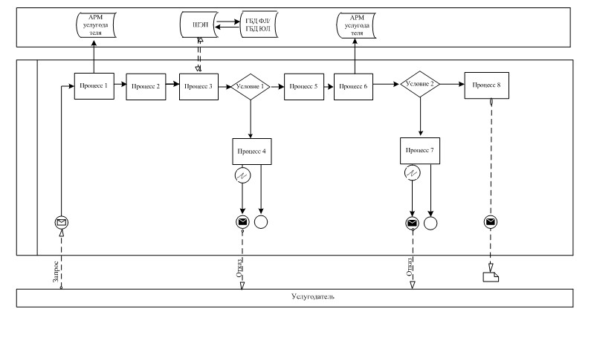

Диаграмма № 2 функционального взаимодействия
при оказании государственной услуги через АРМ ИС ЦОН
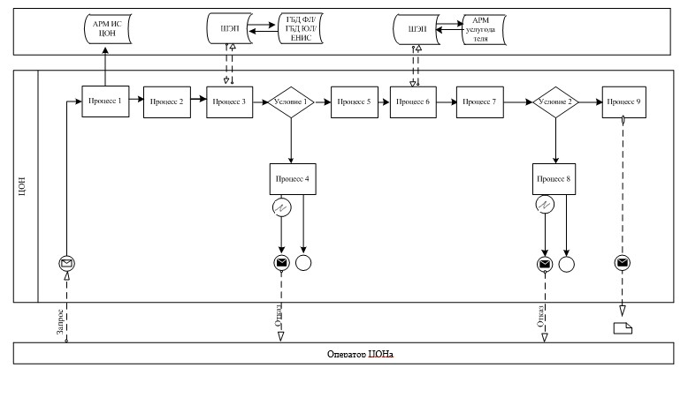

Диаграмма № 3 функционального взаимодействия
при оказании государственной услуги через портал
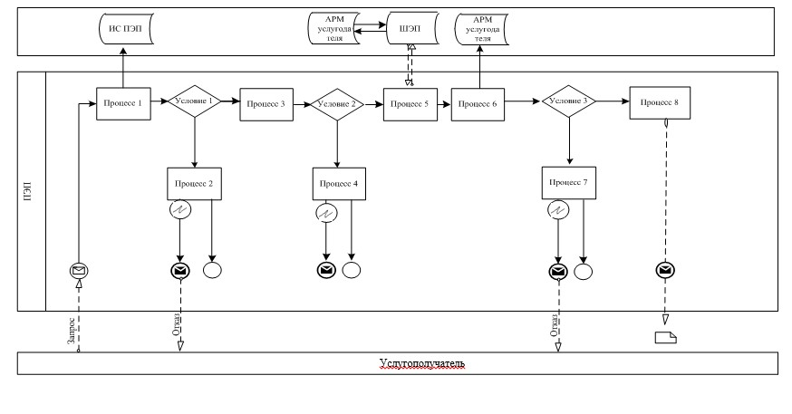

Условные обозначения
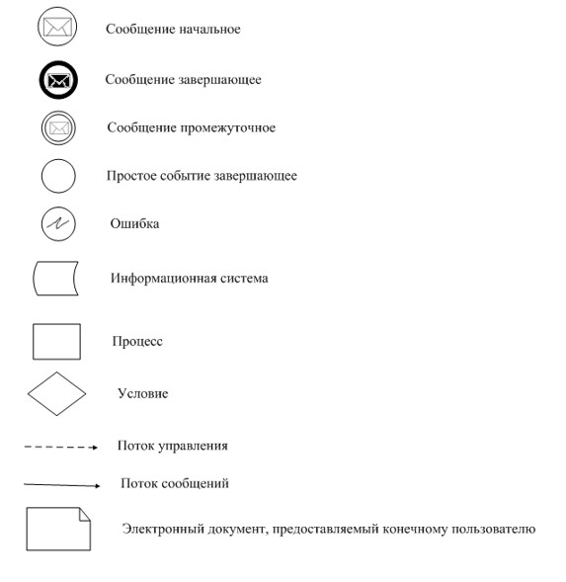

Приложение 5
к регламенту государственной
услуги "Выдача архивных справок"
Справочник бизнес-процессов оказания
государственной услуги "Выдача архивных справок"
Сноска. Регламент дополнен приложением 5 в соответствии с постановлением акимата Павлодарской области от 08.07.2014 N 231/7 (вводится в действие по истечении десяти календарных дней после дня его первого официального опубликования).
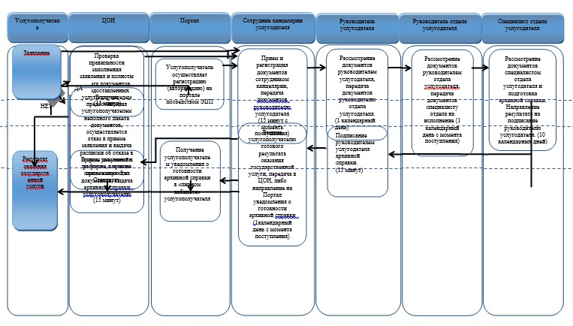
Условные обозначения:

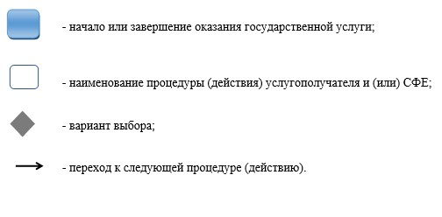

© 2012. РГП на ПХВ «Институт законодательства и правовой информации Республики Казахстан» Министерства юстиции Республики Казахстан

